Для групп 6,7. Педагог Ярославская Е.Б.

Тема: Полет на ракете.

Цель: Научить рисовать ракету на основе геометрических фигур.
Задачи:
1. Воспитывать у детей стремление к познанию окружающего мира.
2. Закрепить умение закрашивать рисунок разными цветами, не заходя за границы рисунка.
3. Побуждать детей передавать в рисунке картину космического пейзажа, используя впечатления, полученные при рассматривании репродукций.

Предварительная работа: беседа о космосе, первом космонавте Земли Ю. А. Гагарине.
Словарная работа: космический корабль, космос, планета.
Материал: альбомные листы, трафареты ракет, акварельные краски, иллюстрации с изображением звездного неба, космического корабля, портрет Ю. А. Гагарина.
Ход занятия:
1.Загадки: (Дети отгадывают загадки).

Чудо-птица – алый хвост
Полетела в стаю звезд.
Наш народ построил эту
Межпланетную …
(Ракета)

Он не летчик, не пилот,
Он ведет ни самолёт,
А огромную ракету,
Назовите, кто же это.
(Космонавт)

2.Беседа с детьми.
Просмотр иллюстраций - фото первого космонавта Ю. Гагарина и напоминает, что 12 апреля – День космонавтики.
- Много лет назад именно в этот день космонавт Юрий Гагарин полетел в космос. С тех пор в этот день каждый год мы отмечаем день космонавтики — праздник космонавтов и всех, кто помогает им успешно летать в космос.

Родители с детьми обсуждают: кто такие космонавты и чем они занимаются.
Далее детям предлагается представить, что они тоже полетели в космос.
-Что вы можете увидеть в космосе?

3.Просмотр картинок
Рассматривают иллюстрации и эскизы неба, звезд, сравниваются цвета в изображениях.
-Как вы думаете, почему человек захотел полететь в космос. А что можно увидеть на небе? Сколько звезд на небе? (Ответы детей: несчетное количество).

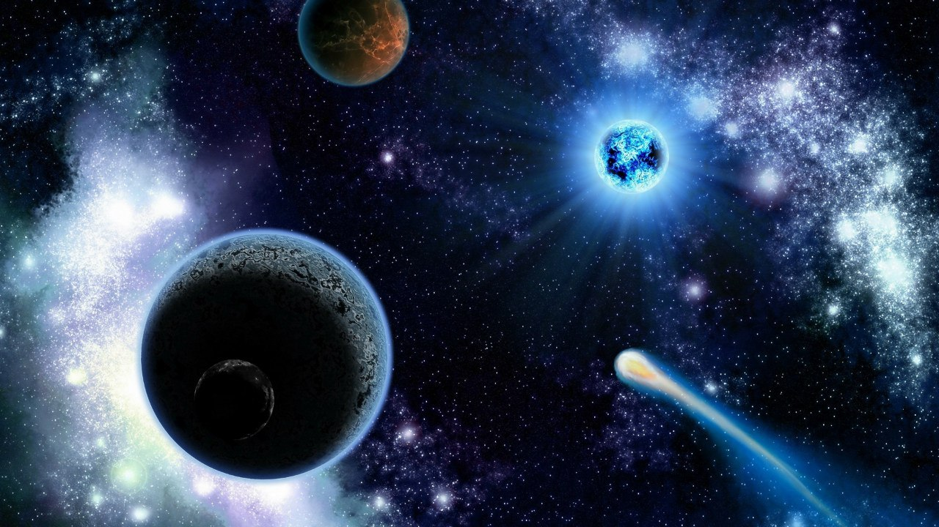

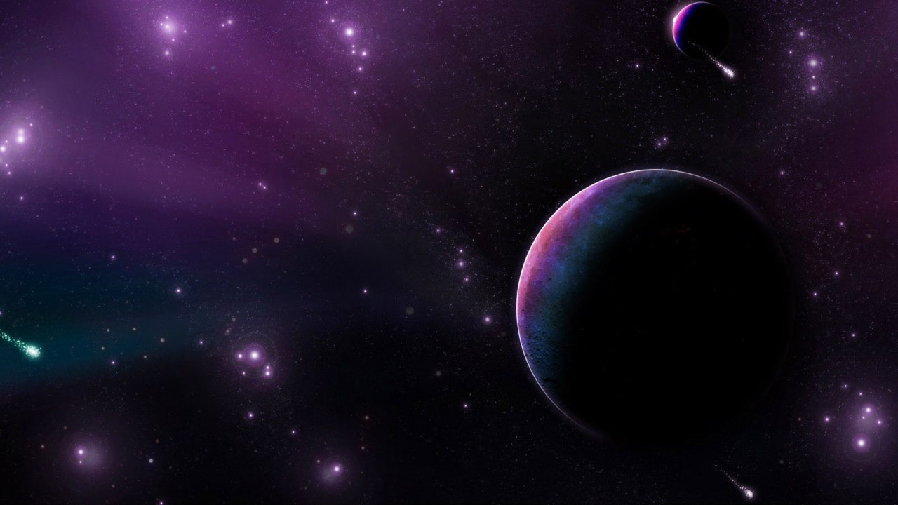

- А сейчас я вам предлагаю нарисовать ракету, на которой можно отправиться в космос к другим планетам, но для этого нам стоит немного подготовиться.

4.Мы с вами посмотрим мультфильм-подсказку.

Чтобы открыть нажмите правой кнопкой мыши на гиперссылку, выбрать пункт открыть гиперссылку, либо зажать ctrl и нажать на ссылку.
https://www.youtube.com/watch?v=s8VrlDVpA1E&feature=youtu.be
5.Поэтапное рисование ракеты.

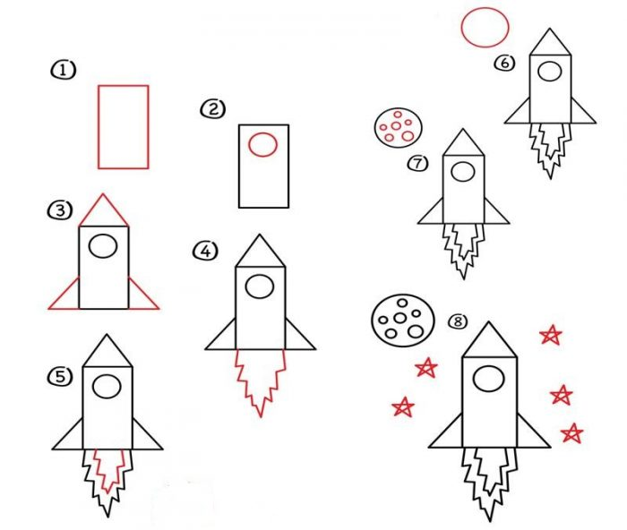

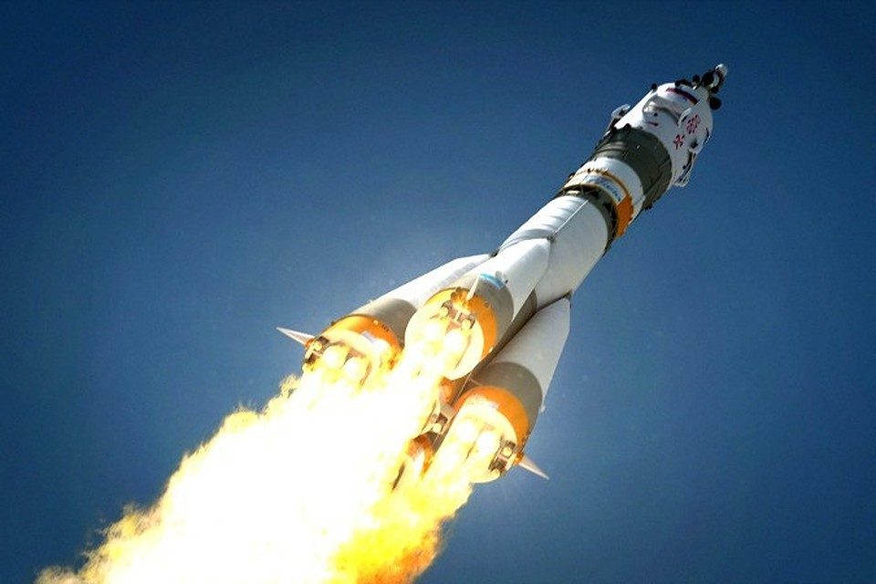

6.Самомтоятельная работа
Дети приступают к самостоятельной работе. Родители по необходимости им помогают.

7.Итог занятия
- Что мы сегодня рисовали?
-Какие геометрические фигуры помогли нарисовать ракету?
-Понравился ли вам свой рисунок?

- Какой замечательный рисунок получился!
Когда работа высохнет, фотографируем и отправляем в группу куратора!.

